**EXMO SR. PRESIDENTE DA CÂMARA MUNICIPAL DE SUMARÉ**

Indico Exmo. Sr. Prefeito Municipal Luiz Alfredo Castro Ruzza Dalben, a ele solicitando junto ao Departamento competente, no sentido de providenciar **“Pintura e Sinalização da rampa de acessibilidade”**, instalada a frente da igreja São Pedro Apostolo, localizada na Rua das Crianção N°235 no bairro Picerno 2.

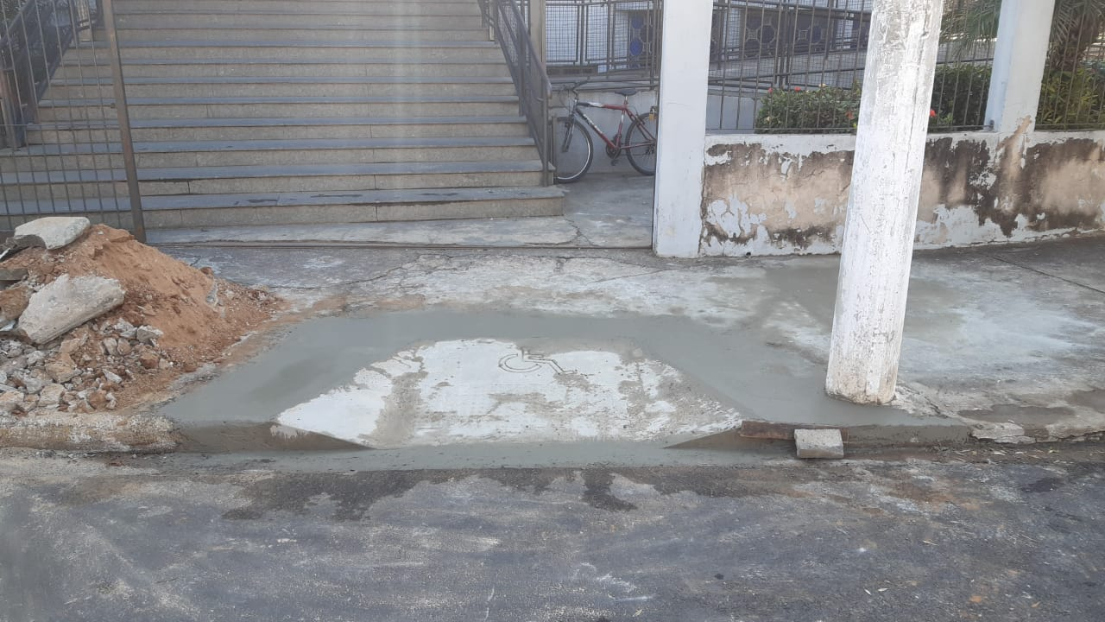

Sala das Sessões, 03 de Maio de 2021

